ОТЧЕТ
о проведенном уроке мужества для учащихся 9 класса.
Тема: «День завершения битвы за Кавказ»
Цель урока.
- Раскрыть стратегические цели немецкого командования по овладению Кавказом. На конкретном материале показать итоги военных действий на Кавказе летом - зимой 1942- 1943 гг.
- Продолжить развивать умения и навыки учащихся: делать выводы, сопоставлять и анализировать факты, аргументировать свои суждения.
- Способствовать формированию личностного восприятия исторических фактов.
- Воспитывать у учащихся чувства патриотизма, национальной гордости славным боевым прошлым советских воинов.
Урок мужества и патриотизма 9 октября 2019 г. прошёл в МКОУ «Шихикентская СОШ». Провел открытое мероприятие учитель истории Ханамиров М.М., который в краткой форме оповестил девятиклассников об основных моментах Битвы за Кавказ, её историческом и военном значении.
В ходе памятной патриотической акции учитель призвал школьников не забывать уроков истории, всегда помнить подвиги советских солдат в годы Великой Отечественной войны, быть сильной и единой командой.

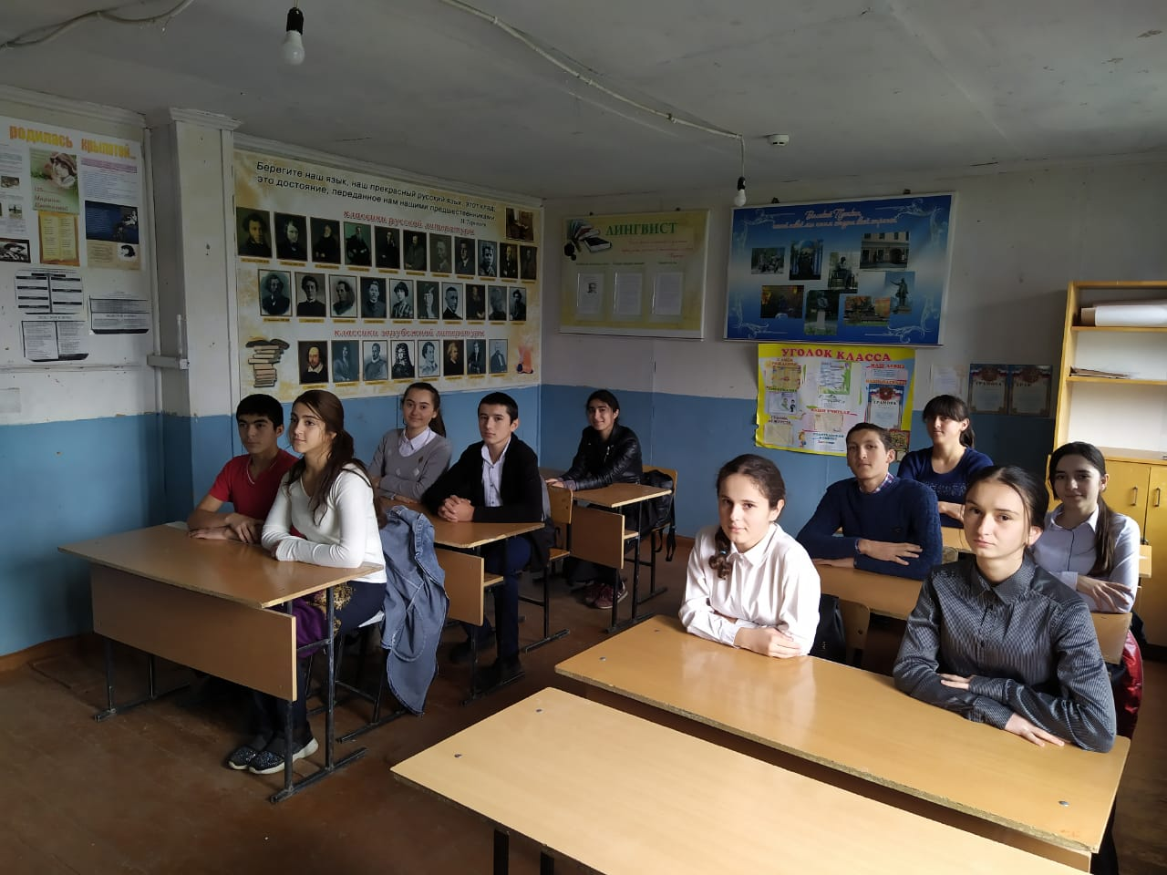
Выводы: Напомним, в 2019 году Битве за Кавказ исполнилось 76 лет. Историческое сражение на горных вершинах Северного Кавказа и на территории Кубани, от исхода которого зависела дальнейшая судьба СССР, народов Азии и Ближнего Востока, длилась с 25 июля 1942 года по 9 октября 1943 года.
В том военном сражении советские солдаты и офицеры проявили героизм, отвагу и мужество. Огромный вклад в разгром врага под Сталинградом и на Кавказе внесли моряки Черноморского флота, Азовской и Каспийской Краснознамённой Флотилий. Немалую роль в Победе на Кавказе сыграло и единство наших народов против фашизма.
